S Y S T E M S P E C I F I C A T I O N M A N U A L
星图StarMap 人才能
力星云导航系统
多源异构数据驱动岗位和能力图谱构建与动态演化分析研究
—— 系统说明书（参赛交付材料）
题目编号：XH-202621 发榜单位：科大讯飞股份有限公司
提交团队：星图StarMap项目组

星图StarMap 系统说明书 XH-202621 · 2026年9月

目 录

一、说明书概述 1
评审速览 1
1.1 编写目的 1
1.2 系统定位 2
1.3 与赛项要求的对照 2
二、岗位选择范围与数据基础 2
2.1 岗位选择范围（立足数字经济·新一代信息技术） 2
2.2 多源异构数据采集 3
2.3 数据治理链路 4
2.4 系统总体架构 4
2.5 运行环境与访问 4
三、功能一：新岗位发现与定义 5
3.1 新岗位识别机制（涌现检测） 5
3.2 岗位定义生成（五要素） 6
3.3 人工优化与动态更新 7
3.4 操作说明 8
四、功能二：既有岗位能力动态更新 8
4.1 能力变化识别（diff 引擎六类变更） 9
4.2 更新说明与数据源标注 9
4.3 人工优化与演化闭环 9
4.4 操作说明 10
五、功能三：新一代信息技术岗位全景图谱 11
5.1 图谱规模与内容 11
5.2 按技术栈与级别切换视图 12
5.3 技能点级能力要求展示 12
5.4 操作说明 13
六、功能四：人岗匹配度诊断与差距分析 14
6.1 简历解析（PDF/Word） 14
6.2 匹配评分（多维度） 15
6.3 差距分析与改进建议 16
6.4 岗位学习路径规划 16
6.5 操作说明 17
6.6 端到端评审演示路径 17
七、质量保障与可验证指标 18
7.1 三大核心指标（真实 LLM 评测，全部 ≥90%） 19
7.2 测试覆盖与代码质量 19
覆盖率口径说明 19
7.3 持续质量保障链路 20
7.4 测试数据交付 21
7.5 系统运行界面全景 21
八、附录：系统规格速查 23
8.1 功能模块与页面清单 23
8.2 关键技术规格 23
8.3 真实数据资产 23
8.4 部署与复现指引 23

一、说明书概述

评审速览
在线演示环境：https://47.120.60.10（登录账号 admin；演示数据为 2026-09-03 公网实测快照，系统持续演化，具体数值以公网实时为准）。建议按第六章 6.6 节端到端演示路径逐项验证；源码与评测脚本见第八章 8.4 节复现指引。

1.1 编写目的
本说明书为科大讯飞“揭榜挂帅”挑战赛（题目编号 XH-202621）参赛作品“星图StarMap——人才能力星云导航系统”的系统方案说明书，面向评审专家与使用单位，系统说明本作品的岗位选择范围、总体结构、运行环境，以及四大核心功能（新岗位发现与定义、既有岗位能力动态更新、新一代信息技术岗位全景图谱、人岗匹配度诊断与差距分析）的实现原理、操作方式与真实运行效果。
本说明书与《项目设计实现方案文档》（侧重设计论证）、《系统测试方案》（侧重测试方法与指标）互为补充：方案文档回答“为什么这么设计”，本说明书回答“系统是什么、如何用、实现了什么”，测试方案回答“如何证明它达标”。三份材料共同构成完整的可验证交付。

1.2 系统定位
星图（StarMap）系统是一个“数据驱动 + 大模型 + 知识图谱”三位一体的人才能力智能分析平台。系统实时采集多源异构招聘数据，经清洗、抽取、幻觉防控后构建新一代信息技术领域岗位能力知识图谱，自动发现新兴岗位并生成岗位定义，追踪既有岗位能力要求的动态演化，并为求职者提供基于简历解析的人岗匹配诊断与个性化学习路径规划。

1.3 与赛项要求的对照
赛项要求 | 本系统实现 | 验证证据
立足数字经济，瞄准新一代信息技术（人工智能/大数据/智能系统/物联网） | 岗位范围聚焦新一代信息技术（AI/大数据/智能系统/物联网等），图谱含泛 IT 岗位 | 全景图谱领域分布实测（5.1 节表，2026-09 实测）
新岗位发现与定义（含岗位名称/核心职责/必备技能/加分技能/典型行业应用场景；支持人工优化与动态更新） | 模块 A：涌现检测→五要素定义生成→人工编辑优化→每日自动补全 | 演示岗位“首席自主卡车工程师”；生产 748+ 岗位已生成五要素
既有岗位能力动态更新（标注新增/删除/修改能力项，附更新说明及数据源，支持人工优化） | 模块 B：diff 引擎六类变更检测→changelog 中文说明→数据源证据→人工审核后入图 | Java/前端等岗位 changelog 实测；审核流 EvolutionReviewPanel
新一代信息技术岗位全景图谱（颗粒度到技能点，按技术栈和级别切换视图） | 模块 C：全景图谱 466 岗位/1275 技能/2190 关系，支持 domain/tech_stack/level 三维分组与 2D/3D 视图 | 公网截图（图 5-1/5-2）+ 5.1 节领域分布实测表
人岗匹配度诊断与差距分析（简历解析 PDF/Word，技能提取准确率≥90%，多维度匹配+改进建议+学习路径） | 模块 D：简历上传解析（PDF/DOCX+magic-byte 校验）→技能提取→多维度匹配→差距报告→学习路径 | 简历提取 F1=0.9158 ≥90%；匹配准确率 97.45%

二、岗位选择范围与数据基础

2.1 岗位选择范围（立足数字经济·新一代信息技术）
系统岗位范围锚定赛项要求的“新一代信息技术”领域：围绕人工智能、大数据、智能系统、物联网等方向，同时覆盖云计算、移动开发、前端工程等数字经济核心岗位与泛 IT 岗位。系统内置领域分类词典（graph_overview.py 中 AI/大数据/智能系统/物联网/云计算等关键词桶 + industry_gate 新一代信息技术白名单），对采集岗位自动归类，图谱按领域分组展示（实测分布见 5.1 节表）。
技术栈分组 | 代表岗位（真实入库） | 对应赛项方向
人工智能 | AI算法工程师、NLP算法工程师、大模型应用工程师、机器学习工程师 | 人工智能
大数据 | 大数据开发工程师、数据分析师、数据仓库工程师、ETL工程师 | 大数据
智能系统 | 智能制造工程师、自动化工程师、机器人工程师、嵌入式工程师 | 智能系统
物联网 | 物联网工程师、IoT开发工程师、边缘计算工程师、嵌入式与物联网 | 物联网
云计算/后端 | Java开发工程师、Python后端工程师、全栈工程师、SRE工程师 | 数字经济基础支撑

2.2 多源异构数据采集
系统对接 11 个外部真实数据源（3 个代表源为本期实际接入的最小可行异构集，其余为架构可扩展声明）持续采集岗位 JD，外加手动 JD 导入通道。数据口径说明：原始 JD 语料 1000+ 条（当前有效去重后），采集批次全量历史 5000+ 条（含重复/历史批次）；数据经清洗、SimHash 去重、多源交叉校验后进入知识库，每条数据均保留 provenance 来源追溯（source_site、source_url、采集时间）。
数据源类型 | 具体来源 | 说明
国外远程招聘（9） | RemoteOK / WeWorkRemotely / Remotive / Arbeitnow / Jobicy / The Muse / Landing.jobs / V2EX / 掘金 | 真实爬虫适配器持续采集
国内主流平台 | BOSS直聘 / 拉勾网 / 猎聘 / 智联 / 前程无忧 | 平台数据经合规采集/手动导入
手动导入 | 管理员 JD 导入（带来源 URL） | 人工补充定向数据
前端“数据源管理”页可视化展示各数据源的采集状态、记录数与健康度，管理员可启停数据源；“数据流水线”页实时监控采集任务的执行链路。图 2-1 与图 2-2 分别展示这两个页面的真实界面。
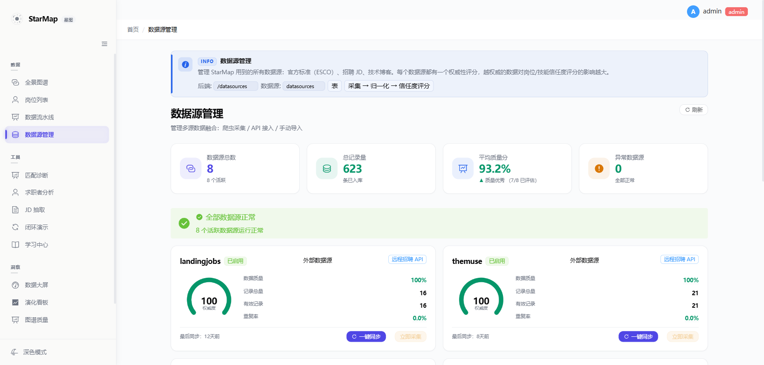
图 2-1 数据源管理：多源采集状态与记录数（真实界面）
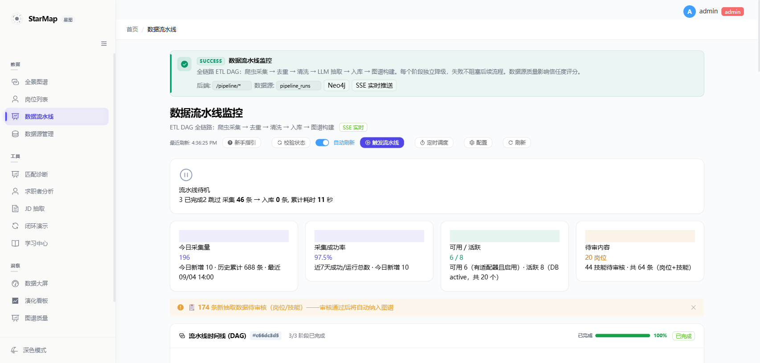
图 2-2 数据流水线：采集执行链路监控（真实界面）

2.3 数据治理链路
• 清洗：字段标准化、缺失值处理、SimHash 相似去重（test_clean.py / test_dedup.py 锁定）；
• 抽取：qwen-plus 大模型将非结构化 JD 抽取为结构化实体（岗位/技能/经验/学历），含幻觉防控三层防线（白名单校验、多源验证、置信度分级）；
• 入库：PostgreSQL（关系型 SSOT 主库）存全量台账，Neo4j（图数据库）投影已审核入图的岗位-技能关系，Redis 承载缓存与任务队列；
• 质量：全链路 provenance 追溯 + 实体信任度四因子评分 + PG↔Neo4j 每日自动对账（增量边对账，34.6s→4.0s）。

2.4 系统总体架构
系统自底向上分为采集层→清洗层→抽取层→图谱层→应用层五层。采集层对接 11 个外部源；清洗层完成 SimHash 去重与多源交叉校验；抽取层由 qwen-plus 大模型完成实体抽取并接受幻觉防控门禁；图谱层以 Neo4j 存储岗位-技能节点与 REQUIRES 关系并保留时序快照；应用层向上提供四大业务模块的 REST API 与 Web 前端（Vue3 + Element Plus）。完整数据流为：多源采集→清洗+交叉验证→LLM 技能实体抽取→幻觉防控写入门禁→图谱构建入库与时序存储→动态演化计算→四大业务模块输出→前端可视化交互展示。

2.5 运行环境与访问
项目 | 配置 | 说明
公网演示环境 | 阿里云 ECS 2核4G（47.120.60.10） | 评审可访问的在线运行实例
容器编排 | Docker Compose 7 服务 | frontend / backend / Neo4j / PostgreSQL / Redis / celery-worker / celery-beat
技术栈 | FastAPI + Vue3 + Neo4j + PostgreSQL + Redis + Celery | 全链路开源、可复现
大模型 | 阿里云 DashScope qwen-plus（真实 LLM 管线） | 抽取/定义/演化全部真实调用

三、功能一：新岗位发现与定义
本功能解决赛项“识别市场上正在萌芽但尚未被标准化或逐渐兴起的新岗位，并生成岗位定义”的要求。系统通过时序统计与聚类，自动从持续采集的多源数据中发现“正在涌现”的新岗位信号，并为每个候选岗位生成包含岗位名称、核心职责、必备技能、加分技能、典型行业应用场景的完整岗位定义，全程支持人工优化与动态更新。

3.1 新岗位识别机制（涌现检测）
系统不依赖人工维护的静态岗位清单，而是从数据中自动感知岗位的“兴起”信号，识别链路包含三重证据：
• 时序涌现信号：对岗位/技能的出现频次做时序统计，计算 Z-score 识别显著上升的技能组合（30 天窗口频次同比上涨、Z-score > 2.0 判定为涌现）；
• 多源独立确认：同一技能组合在 ≥3 个独立企业来源中出现（emergence_min_sources=3）才认定为有效信号，排除单一来源噪声；
• 岗位画像交叉证据：将涌现技能与既有岗位技能画像交叉匹配（Jaccard 相似度），确认其代表“新兴方向”而非既有岗位的简单变体；基于技能聚类的独立簇挖掘为规划能力。
系统实测（2026-09 公网运行）：演化看板实时呈现 208 个新兴岗位候选与 22 项新兴技能预警（Z-score 检测），支持一键“生成五要素”。下图依次为演化看板全景与新兴技能检测的真实界面。
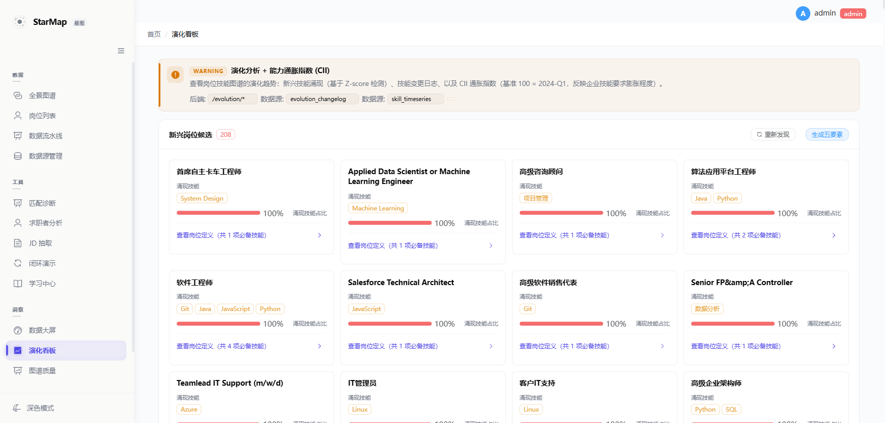
图 3-1 演化看板：新兴岗位候选 208 + CII 仪表盘 + Z-score 技能检测（真实界面）

3.2 岗位定义生成（五要素）
对识别出的候选岗位，系统调用 qwen-plus 大模型补齐“五要素”岗位定义：岗位名称、核心职责（4-6 条 ≤25 字中文短语）、必备技能、加分技能、典型行业应用场景（80-150 字行业场景描述）。生成结果通过幻觉防控校验（不虚构岗位不具备的能力），进入人工审核。
五要素 | 内容说明 | 示例（演示岗位：首席自主卡车工程师）
岗位名称 | 标准化岗位名 | 首席自主卡车工程师
核心职责 | 4-6 条日常工作内容 | 负责自动驾驶卡车系统架构与调度；牵头无人驾驶路测与安全合规…
必备技能 | 硬性要求的核心技能 | 自动驾驶 / ROS / 传感器融合 / C++ / 高精地图…
加分技能 | 非硬性但加分的技能 | 物流调度 / 车队管理 / 车路协同 V2X…
典型行业应用场景 | 服务于哪些行业/解决什么问题 | 干线物流、港口/矿区无人运输等场景的自动驾驶商业化落地…
五要素定义生成后写入岗位详情页，与能力图谱一同展示。下图为已入图岗位“具身智能算法工程师”的详情页——完整呈现五要素定义（行业场景/核心职责/加分技能）与必备技能图谱。
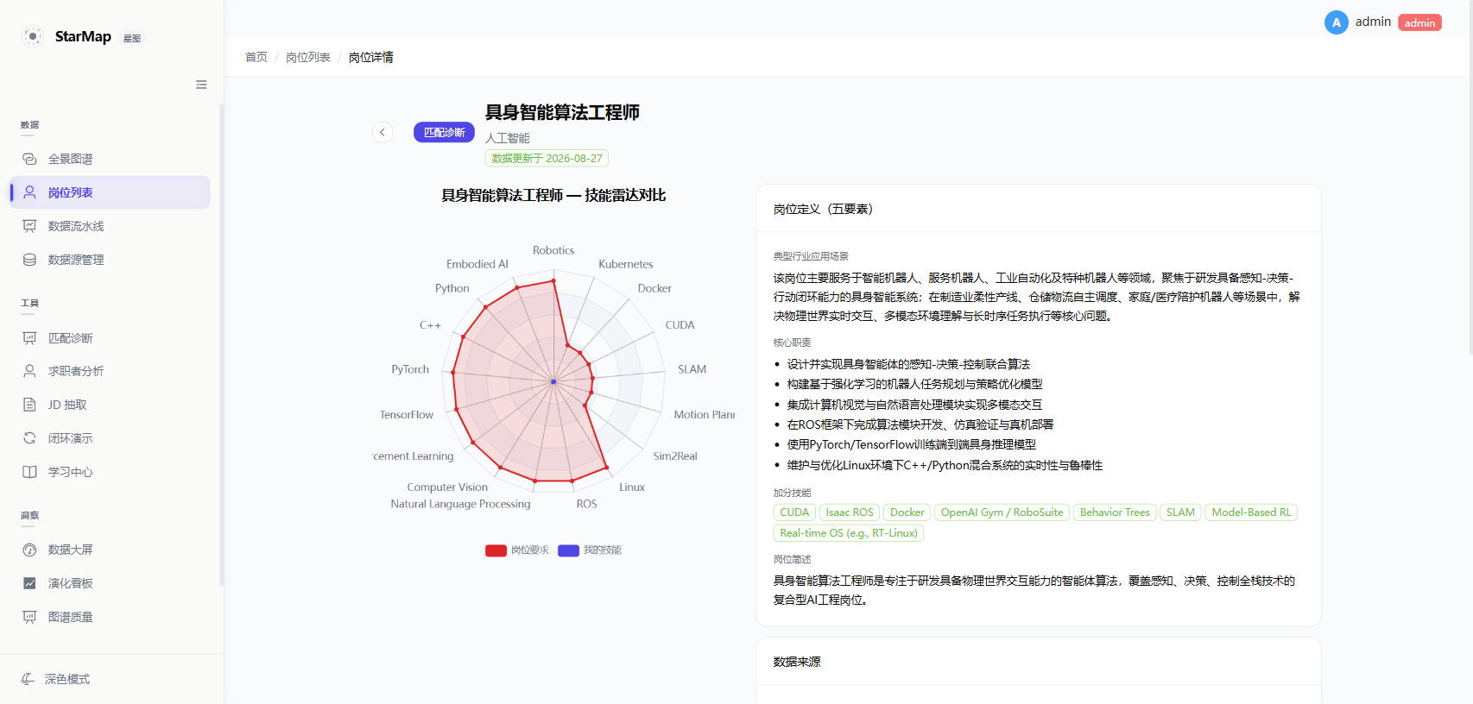
图 3-2 岗位详情：五要素定义 + 能力图谱（具身智能算法工程师，真实界面）
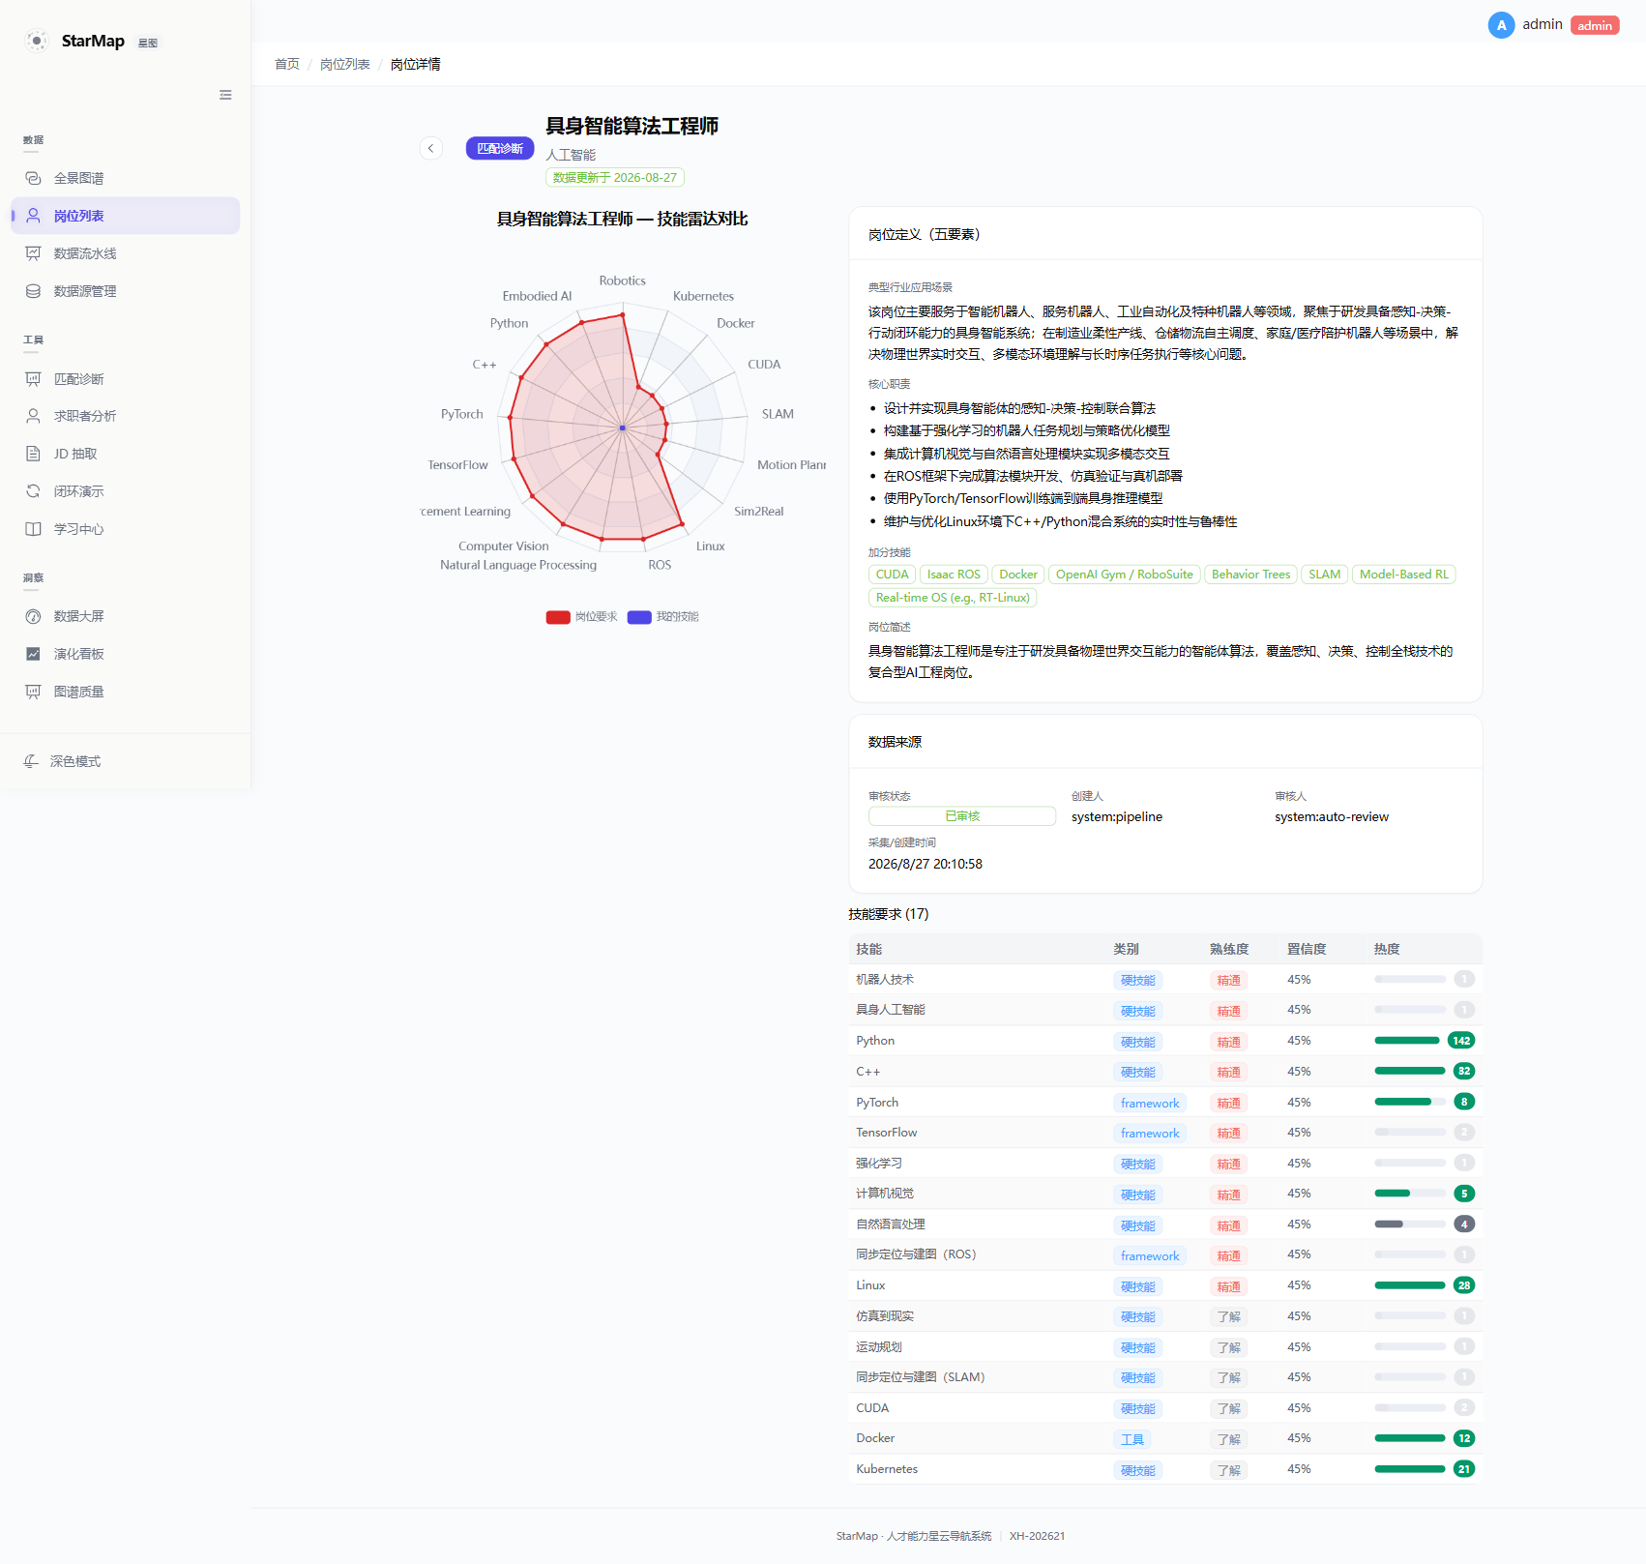
图 3-3 岗位详情全页：必备技能清单与技能详情（真实界面）

3.3 人工优化与动态更新
• 人工优化：审核队列/候选面板中，管理员可对五要素任一字段直接编辑修正（系统提供岗位定义编辑接口，前后台联动 PG+Neo4j 同步）；
• 可持续自动填充：每日 04:00 定时任务（daily_fill_definitions）自动扫描缺失五要素的岗位并补齐；discover 新候选提交后异步全量生成（celery + 状态轮询，前端可见生成进度）；
• 证据链留存：每个新岗位定义留存涌现信号、多源确认记录、聚类证据、LLM 生成记录与人工审核记录，保证定义可溯源。
管理后台“内容审核”页承载岗位/技能的人工审核与五要素编辑（approve/reject/改中文名/编辑定义），审核记录全程留痕。下图为内容审核队列真实界面。
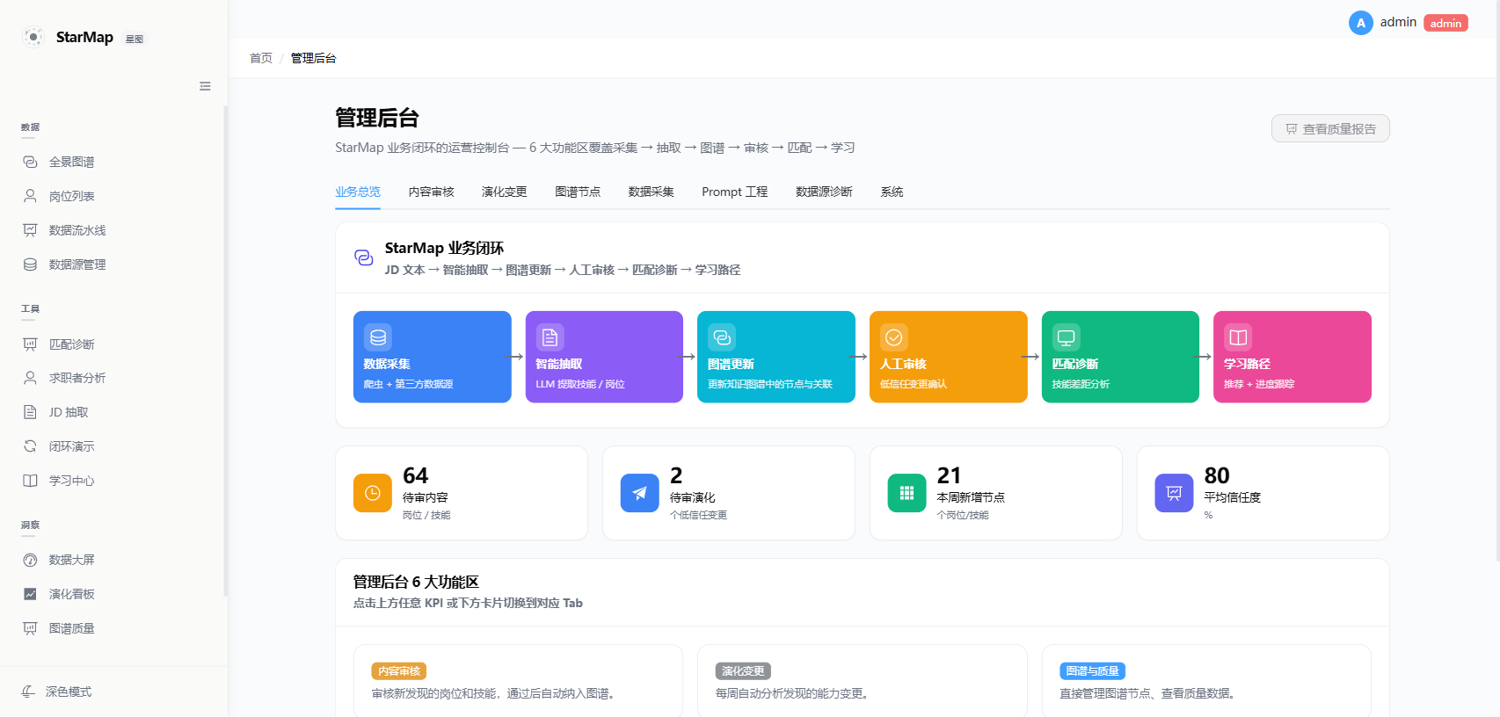
图 3-4 管理后台-内容审核：人工审核队列（类型/状态/审核人/操作，真实界面）
生产运行实测：系统已为 938 个存量岗位建立五要素档案（含隐藏岗位），其中 748+ 岗位已生成完整五要素定义（行业场景/核心职责/加分技能/简述四字段齐全）并经审核，其余岗位为部分生成或待补全状态，由每日 04:00 定时任务持续补齐；演示新岗位“首席自主卡车工程师”为真实涌现候选（System Design 技能组合 Z-score 涌现信号），定义全程可复现。

3.4 操作说明
• 查看新兴候选：登录后进入“演化看板→新兴候选”，可查看涌现信号、点击“生成五要素”触发异步定义生成并轮询状态；
• 编辑定义：管理后台“内容审核”中打开候选/岗位的“编辑定义”弹窗，修改后保存即同步入库；
• 新岗位进入图谱：审核通过后自动投影至 Neo4j 图谱，在全景图谱中按技术栈分组可见。

四、功能二：既有岗位能力动态更新
本功能解决赛项“针对现有岗位（如 Java 开发工程师），识别其能力要求的变化，提供更新说明及数据源，明确标注岗位新增、删除、修改的能力项，支持人工优化与动态更新演化，贴合企业实际岗位需求”的要求。系统对图谱中每个既有岗位持续比对最新 JD 数据流，自动产出能力项变更清单（changelog），并经由人工审核后写回图谱，形成“感知→提案→审核→更新”的闭环。

4.1 能力变化识别（diff 引擎六类变更）
系统以岗位的时序快照为基准，将最新一批 JD 抽取结果与存量图谱技能集合做差分（diff_engine），识别六类能力变更：
变更类型 | 含义 | 示例（Java 开发工程师）
added_required | 新增必备技能 | 云原生（Kubernetes）从无到有成为必备
added_preferred | 新增加分技能 | AI 辅助开发（Copilot）进入加分项
removed | 能力项被移除 | 旧版 Spring MVC 纯 XML 配置技能要求消失
promoted | 加分技能升级为必备 | 容器化 Docker 由加分升级为必备
demoted | 必备技能降级为加分 | 传统 JSP 由必备降为加分
retained | 能力保持 | Java 核心 / Spring Boot 持续必备（基线）

4.2 更新说明与数据源标注
每一条变更均自动生成中文更新说明（build_change_explanation），并附带数据源证据——标注该变更由哪些来源的 JD 支撑（source_site、source_url、采样时间），做到“每一次能力变化都有据可查、可回溯到原始 JD”，贴合企业实际岗位需求。
证据要素 | 说明
变更说明 | 中文描述能力项从何变为何（如“Kubernetes 由加分技能升级为必备技能”）
数据源 | 支撑该变更的原始 JD 来源（source_site + source_url）
时序窗口 | 变更发生的时间窗口（30 天滚动）与快照版本
人工审核记录 | 审核人、审核意见、最终入图时间（review_audit_log）

4.3 人工优化与演化闭环
• 审核即生效：低信任/边界变更进入人工审核队列（审核人可 approve/reject/改中文名/编辑定义），审核通过即写回图谱（写回幂等）；
• 高信任自动通过：trust_score ≥ 0.6（WRITEBACK_TRUST_THRESHOLD）的明确变更自动写回入图并留痕；低于阈值的进入人工审核；
• 动态演化：岗位详情页展示能力演化 changelog 时间线，前端“演化审核”面板管理待审变更，支持逐条人工优化；
• 去伪防误报：diff 引擎内置“快照完整性校验”，爬虫异常导致的数据缺失不会误判为技能移除（历史 143 条误报已根治）。
管理后台“演化变更”Tab 集中展示系统自动分析发现的能力变更（演化趋势分析每 6 小时自动执行一次，能力变更由时序快照差分产出），供管理员逐条审核。下图为演化变更管理真实界面。
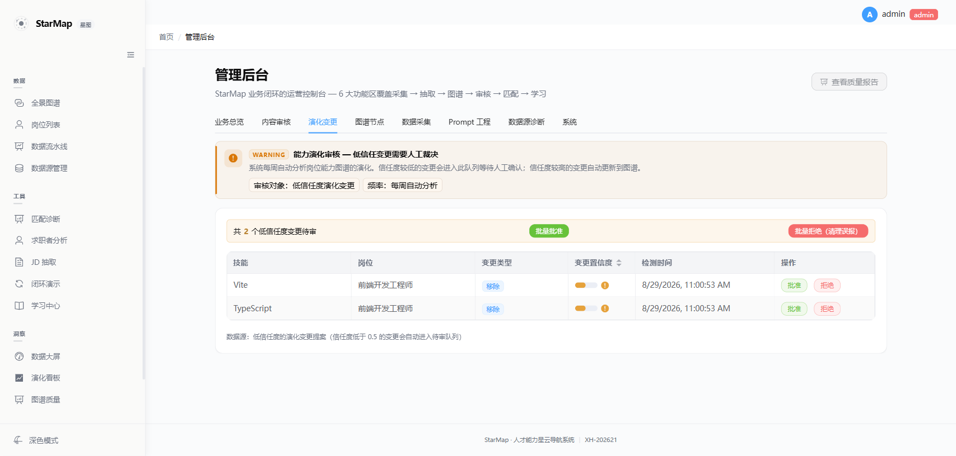
图 4-1 管理后台-演化变更：能力变更审核（真实界面）
生产运行实测：系统已为前端开发工程师等核心岗位沉淀能力演化轨迹（Webpack 新增必备、Vite/React 由加分晋升必备等变更均已写回图谱并有据可查），全部变更数据留存 provenance 证据链。

4.4 操作说明
• 查看变更：岗位详情页“能力演化”/演化看板 changelog，可按岗位筛选新增/升级/移除的能力项；
• 审核变更：管理后台“演化审核”列出待审变更，逐条批准/拒绝，批准即写回图谱；
• 触发更新：管理员可手动触发演化分析流水线立即对全量岗位做一次能力差分，或等待系统自动调度（演化趋势分析每 6 小时、五要素补全与自动审核每日 04:00、PG↔Neo4j 对账每日 03:00）。

五、功能三：新一代信息技术岗位全景图谱
本功能解决赛项“展示领域内岗位的能力要求，颗粒度到技能点级别，可以按技术栈和级别切换视图”的要求。系统以 Neo4j 图数据库为底座，构建“岗位→技能点”两级能力图谱，岗位节点挂载五要素定义，技能节点挂载技能画像，两者以 REQUIRES 关系连接（含 required/bonus 权重与 confidence 信任度），实现从“领域全景”到“单个技能点”的多级透视。

5.1 图谱规模与内容
指标 | 实测规模 | 说明
已入图岗位 | 466 个（approved+新一代信息技术/泛IT+有技能） | Neo4j 图谱节点（2026-09-03 公网实测）
技能节点 | 1275 个 | Neo4j 技能节点（含中英文名与画像）
岗位-技能关系 | 2190 条 REQUIRES 边（2026-09-03 实测） | required/bonus 双权重
全量岗位台账 | 938 个（PG 主库） | 含隐藏/待审，图谱投影已审核子集
五要素定义 | 748+ 岗位已生成 | 每日自动补全中
图谱内容覆盖新一代信息技术各方向，领域分组口径与实测分布如下（公网接口 /api/v1/graph/overview?group_by=domain，2026-09-03 实测）：
领域（domain 分组） | 岗位数 | 技能数 | 说明
互联网/IT（泛 IT） | 363 | 784 | 数字经济泛 IT 岗位（后端/运维/实施等）
AI/机器学习 | 42 | 85 | 含人工智能/机器学习（赛项主方向）
云计算/DevOps | 22 | 57 | 云原生/运维开发
数据科学 + 数据工程 | 11 | 38 | 数据分析/大数据开发（赛项主方向）
嵌入式与物联网 | 8 | 30 | 物联网/嵌入式开发（赛项主方向）
后端/前端/测试/安全/游戏等 | 20 | 61 | 其余技术域
合计（图谱入图） | 466 | 1275 | 2026-09-03 公网实测
口径说明：图谱入图岗位 466（= PG 全量 938 − 隐藏 473，见 /quality/data-quality 恒等式），为已审核通过的新一代信息技术及泛 IT 岗位；领域分类依据岗位行业与名称自动归类（graph_overview 关键词词典，覆盖人工智能/大数据/智能系统/物联网等赛项主方向），技能数为该领域岗位关联的去重技能。技能点颗粒度精确到如 Python、FastAPI、Kubernetes、ROS、TensorFlow 等单个技能。

5.2 按技术栈与级别切换视图
图谱支持三种分组视角（对应后端 /graph/overview 的 group_by 参数与前端视图切换器）：
视图 | 分组维度 | 用途
按领域（domain） | 互联网/IT、AI/机器学习、云计算、数据科学、嵌入式与物联网等 13 组 | 默认全景视图，岗位行业归类
按技术栈（tech_stack） | 人工智能/大数据/智能系统/物联网/前端/后端等关键词桶 | 岗位名含技术关键词的精确分桶视图
按级别（level） | 初级 / 中级 / 高级 | 看清岗位技能随职级提升的演化路径
首页 KPI 条实时展示图谱规模（466 岗位/1275 技能/2190 关系边，2026-09-03 公网截图时点），图谱支持 2D/3D 双模式渲染与“显示演化”叠加。下图为“领域”与“技术栈”两种视图的真实界面。
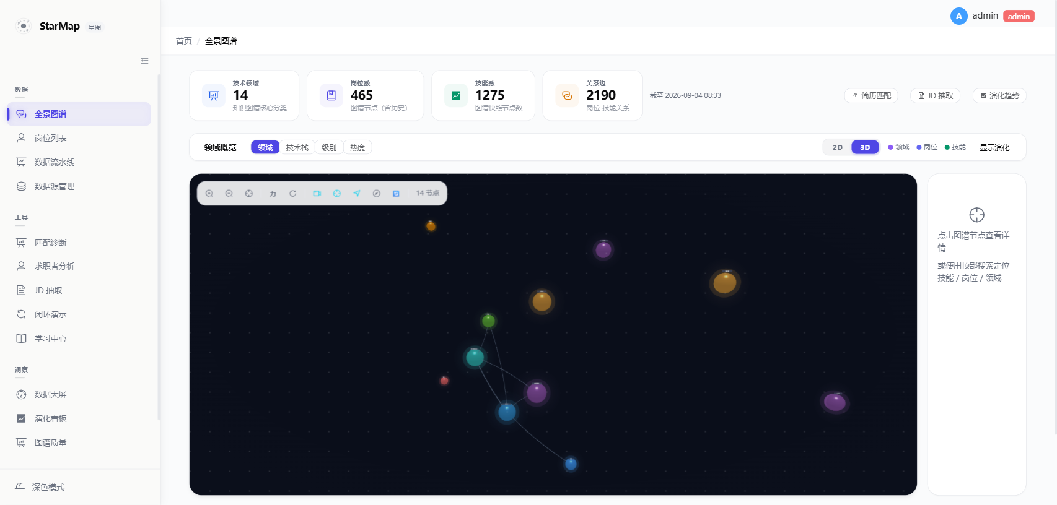
图 5-1 全景图谱（领域视图）：KPI + 14 领域节点图 + 2D/3D 切换（真实界面）
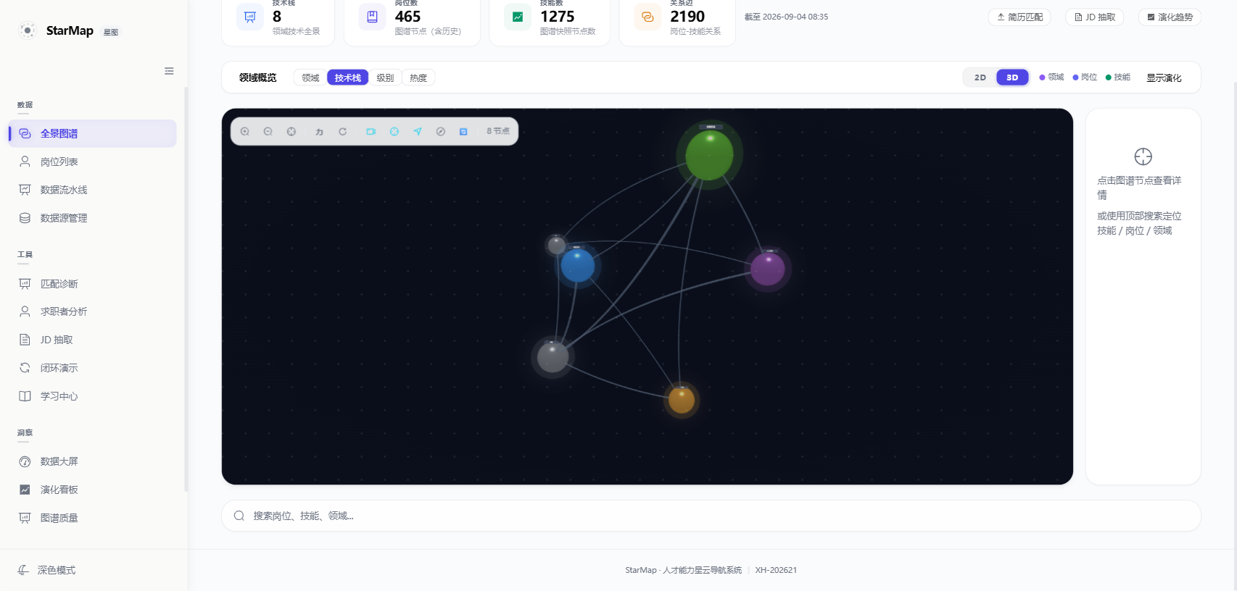
图 5-2 全景图谱（技术栈视图）：按 AI/大数据/物联网等技术栈分桶（真实界面）

5.3 技能点级能力要求展示
点击任意岗位节点，可下钻查看其能力要求的“技能点”清单：必备技能（required，权重高）与加分技能（bonus）分级呈现，每项技能展示熟练度要求与信任度；点击技能节点反向查看所有要求该技能的岗位。图谱同时支持“按技能找岗位”（输入技能检索相关岗位）与岗位能力对比，服务于求职者“目标岗位需要什么”的导航需求。
岗位列表页提供全量岗位台账（938 个）检索，点击任意岗位进入详情查看其技能点级能力要求（详见第三章图 3-2/3-3）。
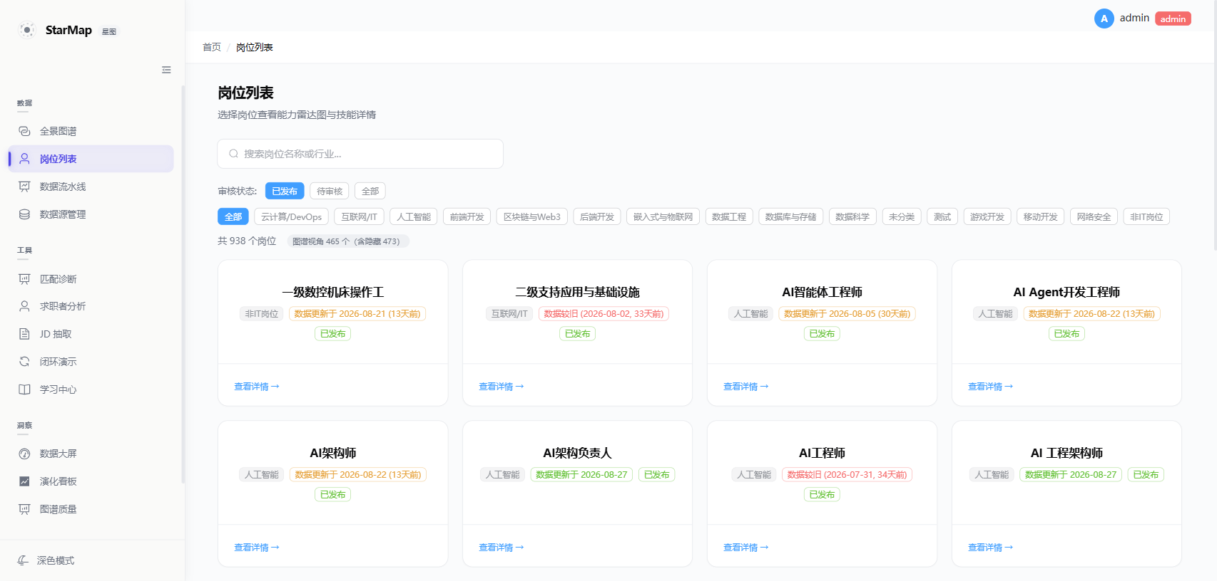
图 5-3 岗位列表：全量岗位台账检索入口（真实界面）

5.4 操作说明
• 切换视图：首页左上角视图切换器在 2D/3D 间切换，顶部下拉按技术栈/级别/领域分组；
• 探索图谱：拖拽旋转 3D 图谱、滚轮缩放，搜索框输入岗位/技能名直接定位；
• 查看详情：点击节点弹出详情面板（岗位五要素 / 技能画像 + 数据来源）。

六、功能四：人岗匹配度诊断与差距分析
本功能解决赛项“用户输入现有的技能数据，系统对比目标岗位图谱，输出差距分析，支持解析简历（PDF/Word 等格式），提取简历技能要素，提取准确率≥90%，支持多维度匹配分析，同时提供针对性改进建议与岗位学习路径规划”的要求。系统提供“手动输入技能”与“简历文件上传解析”双入口，输出岗位匹配分、差距清单、改进建议与学习路径。

6.1 简历解析（PDF/Word）
系统支持上传 PDF、DOCX（含 .doc 提示）格式简历，上传即做扩展名白名单 + MIME + magic-byte 三重校验防伪装；解析层以 pdfplumber 抽取 PDF 文本、python-docx 抽取 Word 文本，再由 qwen-plus 大模型抽取结构化技能要素（技能项+熟练度、经验年限、学历、岗位意向），解析结果实时回显供用户确认。简历技能要素提取经 50 份真实简历评测 F1=0.9158（≥90% 达标），golden 样本覆盖格式混乱、字段缺失、中英混合等复杂场景。
匹配诊断页按四步向导引导用户：①上传简历/录入技能 → ②选择目标岗位 → ③技能雷达对比 → ④差距分析报告。下图为简历上传区与技能录入的真实界面。
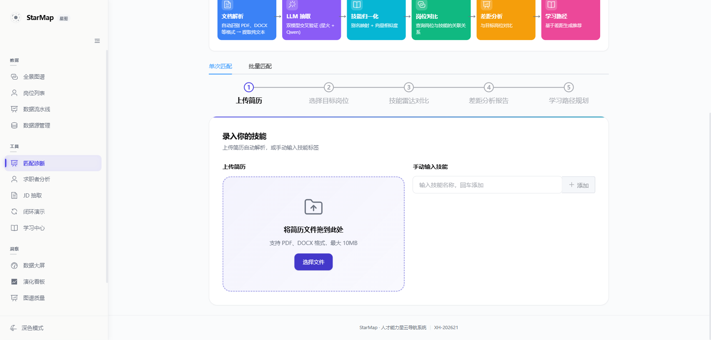
图 6-1 简历上传解析：支持 PDF/DOCX，拖拽或选择文件（真实界面）
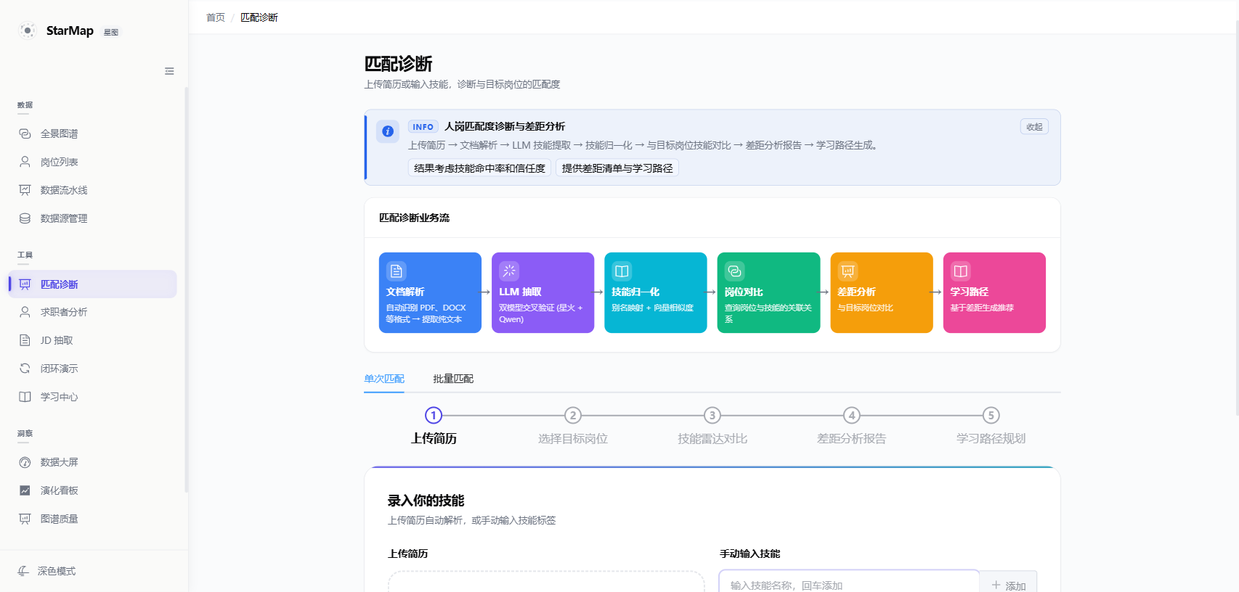
图 6-2 手动录入技能：输入技能名称回车添加（真实界面）

6.2 匹配评分（多维度）
系统对候选人的技能集与目标岗位图谱做多维匹配分析，核心评分公式：匹配分 = 必备技能命中率×0.7 + 加分技能命中率×0.3（必备权重高于加分），技能熟练度映射为“了解 0.35 / 熟悉 0.65 / 精通 0.9”参与加权；同时引入“能力通胀校正”：对 CII（能力通胀指数）>1.2 的岗位，按技能出现频率重排取 Top-K 为有效必备，低频边缘技能降级为加分，避免企业虚高要求系统性压低求职者得分。
匹配维度 | 说明
技能覆盖度 | 必备/加分技能命中率（0.7/0.3 加权）
熟练度匹配 | 了解/熟悉/精通分级（0.35/0.65/0.9）
通胀校正 | CII>1.2 岗位按频率重排，防 JD 技能虚高
竞争力分档 | 高/中/低竞争难度提示（基于目标岗位竞争度）
可解释拆解 | 评分构成逐项展示（必备命中、加分命中、通胀修正）
选择目标岗位后点击“开始诊断”，系统执行完整匹配链路。下图为选择目标岗位（步骤②）与诊断结果（步骤③技能雷达）的真实界面。
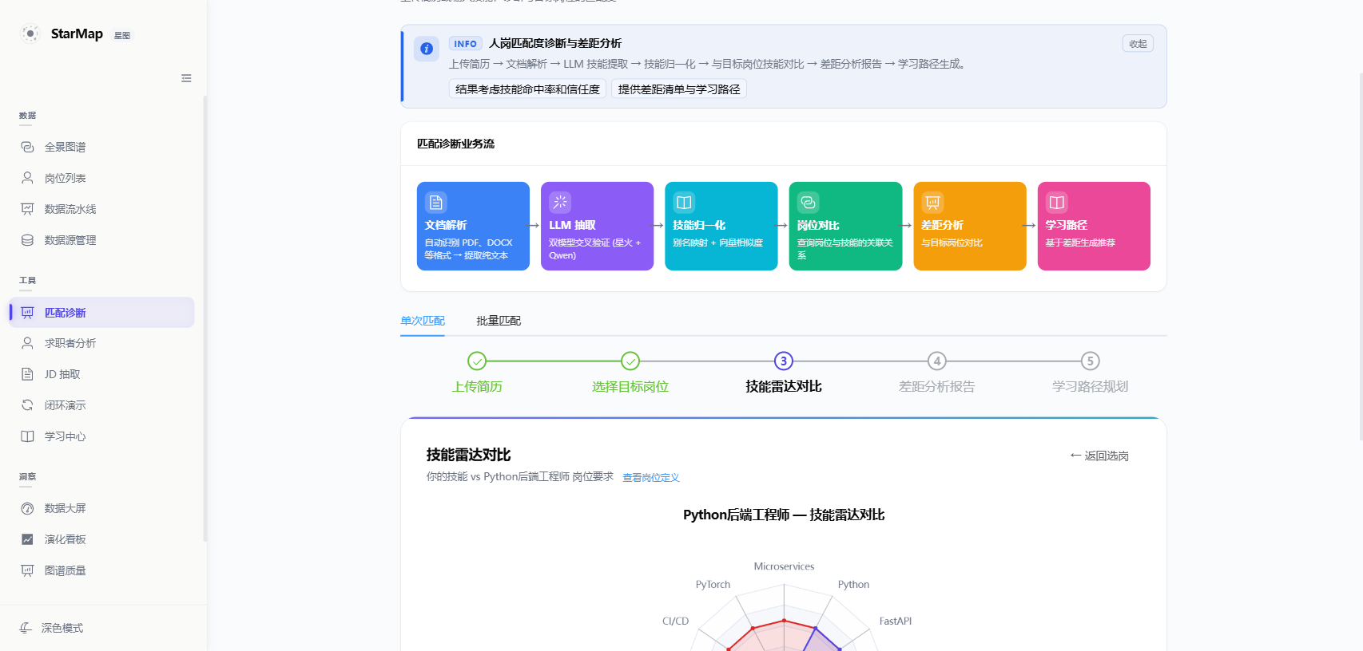
图 6-3 匹配诊断：已选目标岗位，准备开始诊断（真实界面）
注：以下截图（图 6-4/6-5）为一次真实诊断的示例结果——候选画像录入 Python/FastAPI/PostgreSQL/Redis/Docker 五项技能，目标岗位选 Python 后端工程师，匹配分 55% 仅代表该示例画像在该时点的匹配结果，非系统平均水平；实际匹配分随画像与岗位图谱动态变化，以公网实时诊断为准。
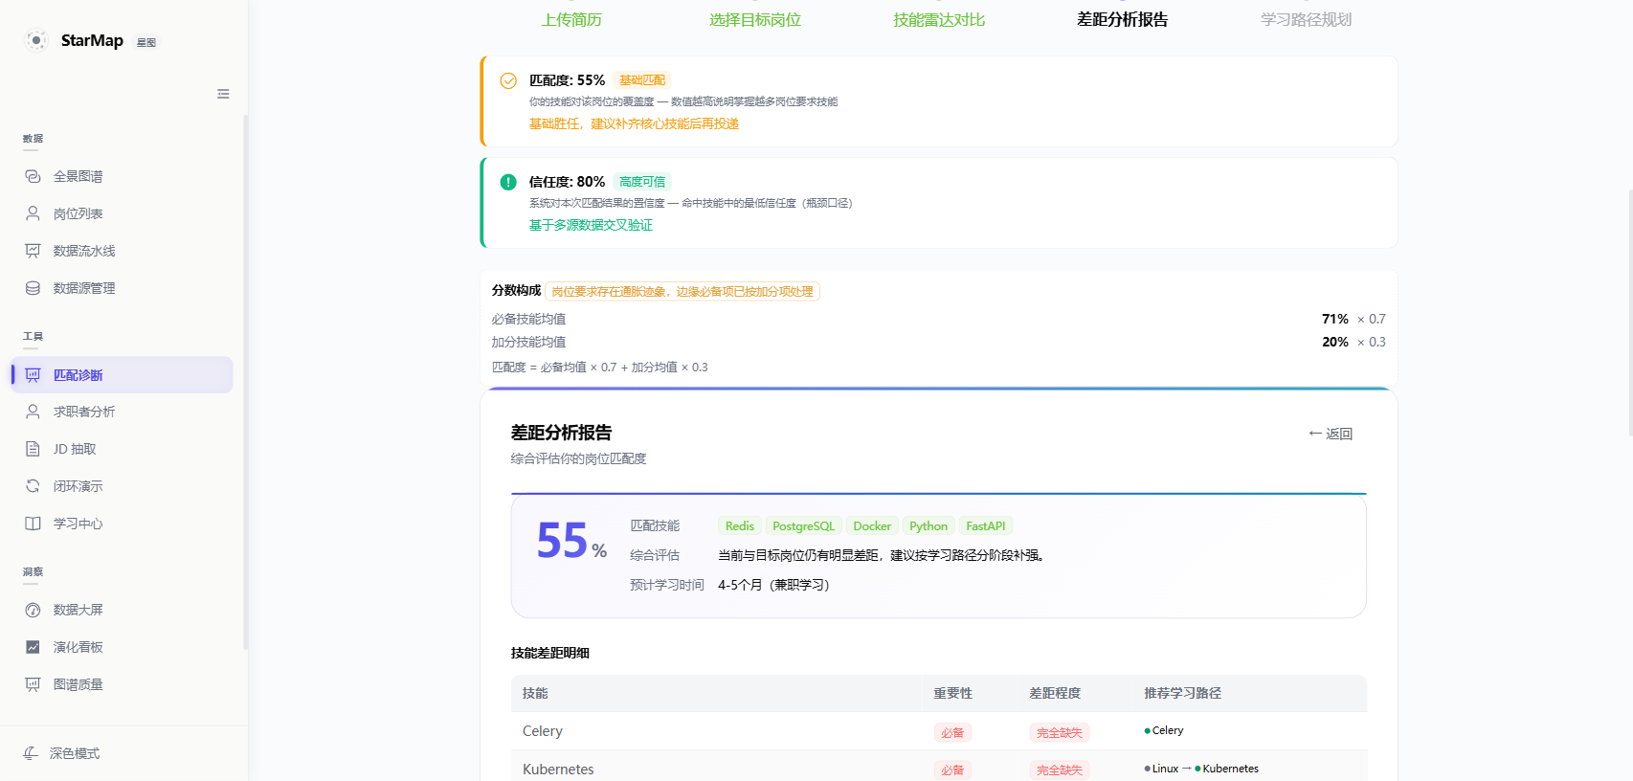
图 6-4 匹配诊断结果：示例画像匹配分 55% + 多维分数 + 技能差距（真实界面，2026-09-03）

6.3 差距分析与改进建议
系统逐技能对比候选人画像与目标岗位图谱，输出差距清单：缺失的必备技能（红色高优先）、缺失的加分技能（黄色）、已达标的技能（绿色）；并基于缺失项生成针对性改进建议（如“补齐 Kubernetes 以匹配云原生要求”）。下图为差距分析报告（步骤④）的真实界面——列出技能重要性、差距程度与推荐学习路径。
图 6-5 差距分析报告：技能差距明细 + 推荐学习路径（真实界面）

6.4 岗位学习路径规划
基于差距分析结果，系统调用学习路径生成器（learning/path_builder），输出从当前技能到目标岗位的分阶段学习路径：按“先必备后加分、先基础后进阶”排序，每步给出技能名称、掌握目标（了解/熟悉/精通）与推荐学习顺序；前端以流程图/时间线呈现（LearningCenter 页面），支持按目标岗位与候选人起点定制。
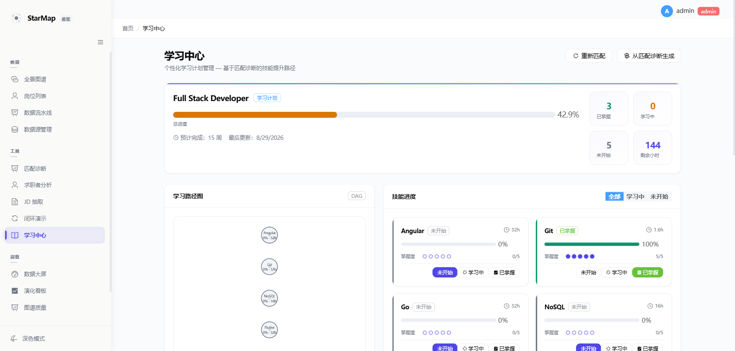
图 6-6 学习中心：岗位学习路径规划（真实界面）

6.5 操作说明
• 方式一（手动）：“匹配诊断”页逐项添加我的技能与熟练度，选择目标岗位，点击诊断；
• 方式二（简历）：“匹配诊断”页上传 PDF/Word 简历，系统自动解析技能并回显，确认后选择目标岗位诊断；
• 查看结果：匹配分 + 可解释拆解 + 差距清单（红/黄/绿）+ 改进建议 + 学习路径，可一键进入“学习中心”查看完整路径。

6.6 端到端评审演示路径
建议评审按以下路径一次性验证系统全流程闭环（约 5-8 分钟，公网 https://47.120.60.10，账号 admin）：
• ① 登录后首页（全景图谱）查看 KPI（岗位/技能/关系边）与领域/技术栈视图切换；
• ② 进入“演化看板”查看新兴岗位候选（208 个）与 Z-score 技能检测，点开任一候选查看涌现信号；
• ③ 进入“岗位列表”搜索“具身智能算法工程师”查看五要素定义与能力图谱（技能点粒度）；
• ④ 进入“前端开发工程师”岗位详情/管理后台“演化变更”查看能力变更 changelog（Webpack 新增必备等已写回记录）；
• ⑤ 进入“匹配诊断”上传简历（PDF/DOCX）或手动录入技能 → 选目标岗位 → 开始诊断 → 查看匹配分与差距分析；
• ⑥ 从差距报告进入“学习中心”查看学习路径，闭环完成。

七、质量保障与可验证指标

7.1 三大核心指标（真实 LLM 评测，全部 ≥90%）
系统三大核心指标全部经真实 LLM 管线（阿里云 DashScope qwen-plus）评测并留存门禁证据（quality_gate.json passed: true）：
指标 | 评测样本 | 实测结果 | 赛项门禁
JD 解析 F1 | 110 条岗位 JD（人工标注真值） | 0.9622（P=0.9725 R=0.9568） | ≥90% ✅
简历提取 F1 | 50 份真实简历 | 0.9158（P=0.9315 R=0.9007） | ≥90% ✅
人岗匹配准确率 | 432 组人岗配对 | 97.45%（命中 421/432） | ≥90% ✅
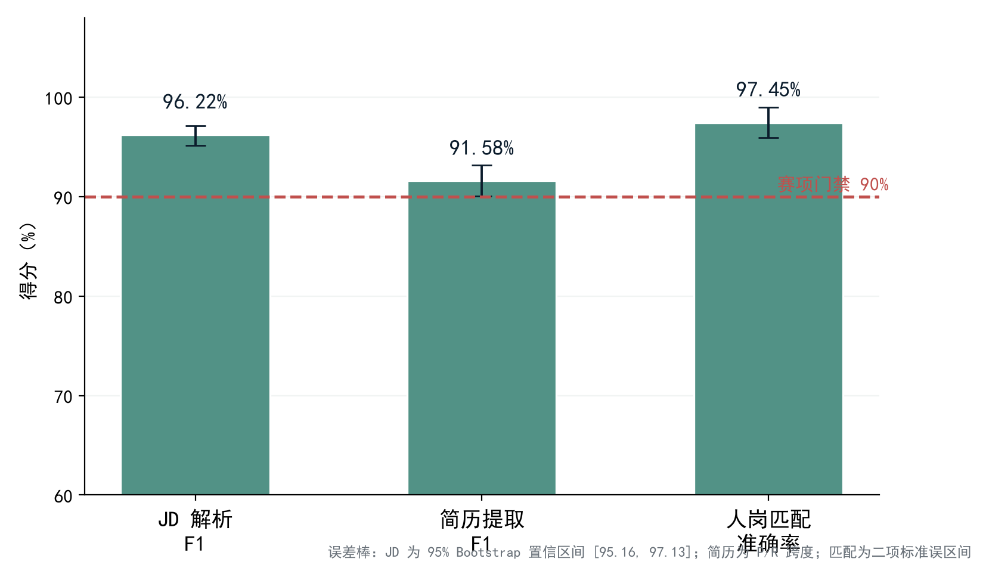
图 7-1 三项核心指标 vs 赛项 90% 门禁（真实评测数据，误差棒为 95% Bootstrap 等区间）

7.2 测试覆盖与代码质量
系统自动化测试总计 3217 用例：后端单元测试 2681 个（191 文件）、前端组件/单元测试 431 个（53 文件）、爬虫测试 105 个（16 文件）；前端 vue-tsc 类型检查零错误；Playwright E2E 覆盖业务全流程。详细测试方法与真实样本见《系统测试方案》。

覆盖率口径说明
覆盖率为后端行覆盖率（pytest-cov），统计对象为 backend/app 全包（--cov=app，omit app/tests/*），集成测试目录与契约回归测试不计入（--ignore=tests/integration --ignore=tests/unit/test_contract_regression.py）。CI 门禁为 70%（backend/pyproject.toml --cov-fail-under=70，高于赛项 60% 下限）；最近 CI 实测 75.00%（2026-09-02 main run #33601574665，TOTAL 16977 4244 75%，2595 passed/22 skipped），历史峰值 75.36%（2026-08-27 本地全量跑批），覆盖率随代码增长小幅波动属正常。
爬虫与前端测试独立统计，不含在后端覆盖率内；前端另有 vitest 431 用例全绿与 vue-tsc 零错误门禁。三指标（JD 解析/简历提取/人岗匹配）评测详见第七章 7.1 节。

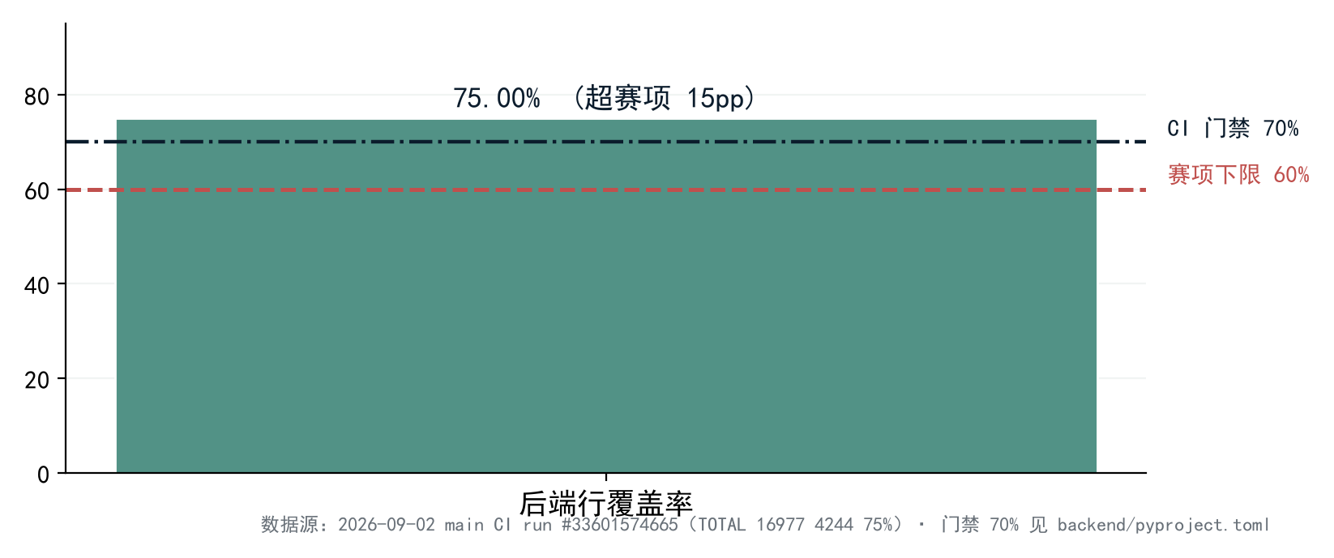
图 7-2 后端行覆盖率 75.00%（2026-09-02 CI 实测），超出赛项 60% 下限 15 个百分点

7.3 持续质量保障链路
• CI 门禁：每次提交自动执行后端 lint+typecheck+pytest（含覆盖率）、前端 lint+typecheck+vitest+build、契约校验、爬虫测试、Docker 全栈冒烟（最近 CI 全绿）；
• 定时评测：每周自动运行全套三指标评测（accuracy-gate-weekly），劣化自动告警；
• 写入门禁：新数据入库前经幻觉防控三层防线校验（语义相似度阈值 0.85、多源验证 ≥3 个独立来源、置信度分级：verified≥0.8 直接入库 / pending 0.5-0.8 待人工审核 / 低置信拦截），不达标不入图；
• 人工审核：低信任变更进审核队列（岗位/技能 approve/reject/改中文名/编辑定义），审核通过即入图；
• 每日对账：PG↔Neo4j 自动一致性对账 + 孤儿检测（增量边对账 4.0s）。

7.4 测试数据交付
按赛项“测试数据：1 个新岗位和 1 个既有岗位的能力图谱及岗位数据源（含输入输出示例）”要求，仓库 submission/test-data/ 交付两组可复现数据：新岗位“首席自主卡车工程师”（输入为涌现信号，输出为完整岗位定义）与既有岗位“前端开发工程师”（输入为真实 JD，输出为能力图谱与 changelog 演化记录），均含 input.json/output.json/README 与公网复现 curl 命令。

7.5 系统运行界面全景
除前述四大核心功能外，系统还提供图谱质量监控、数据大屏、闭环演示、求职者分析、JD 抽取等配套功能，完整体现“采集→抽取→图谱→匹配→治理”产品闭环。以下为各功能页真实界面：
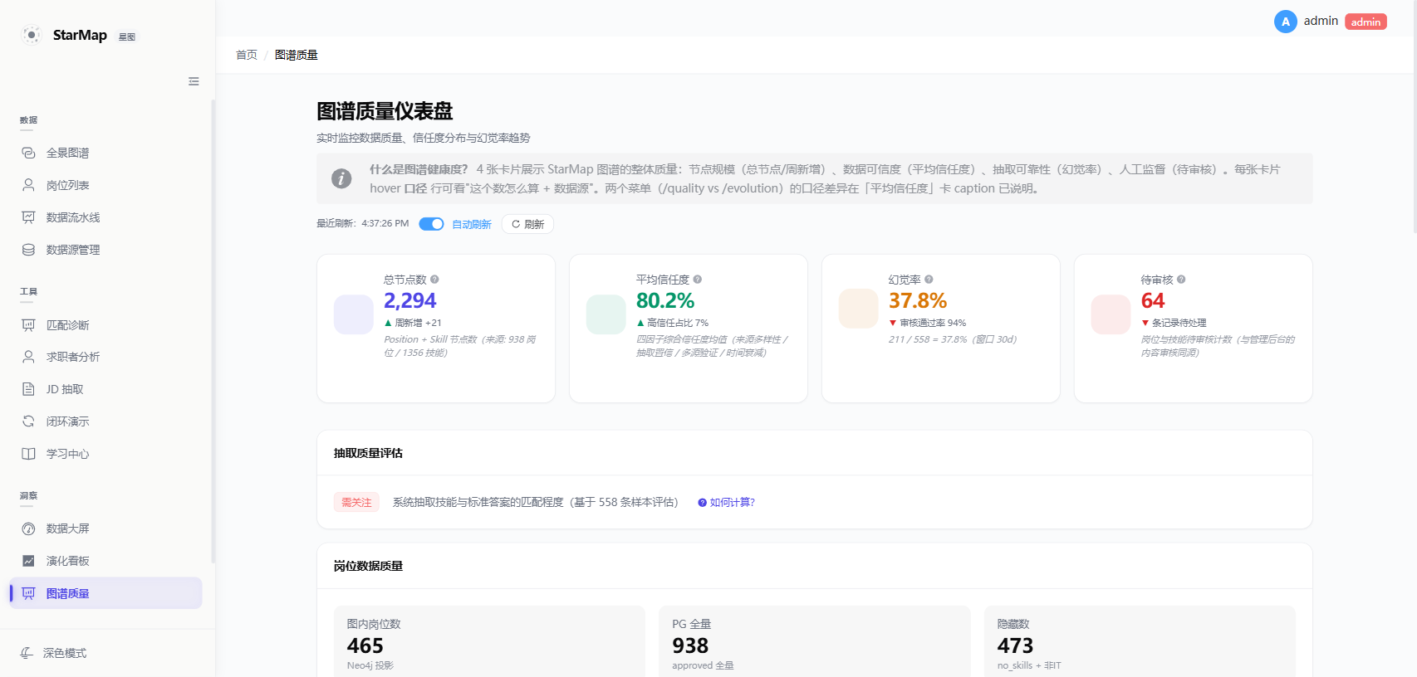
图 7-3 图谱质量仪表盘：幻觉率/信任度/一致性对账监控（真实界面）
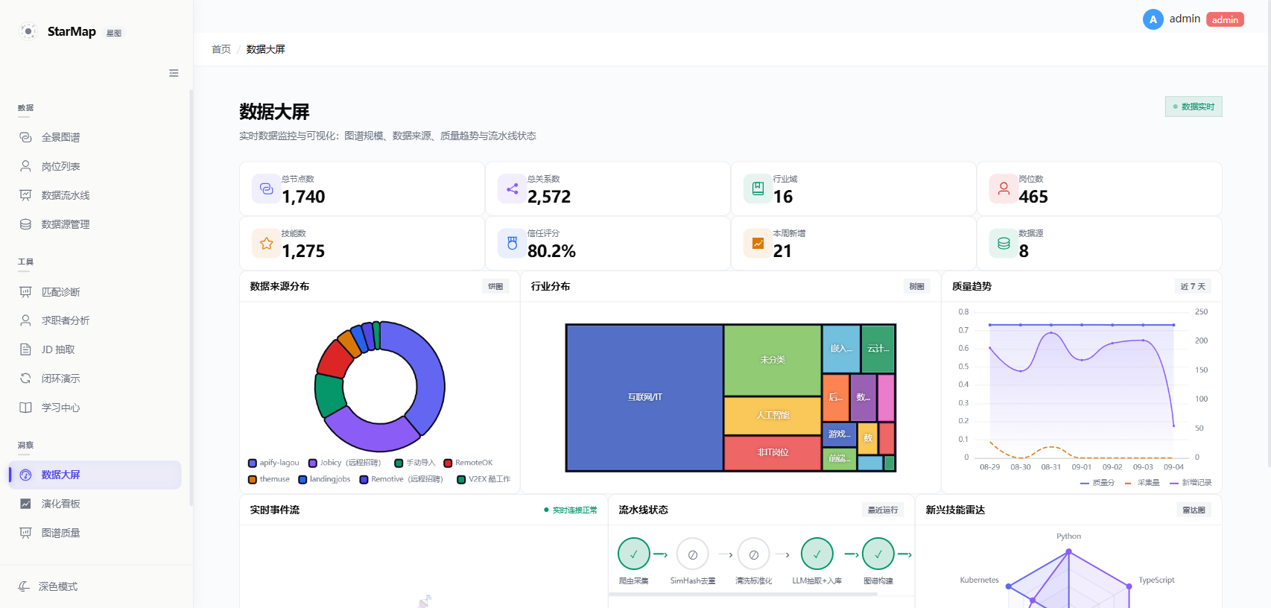
图 7-4 数据大屏：系统运行总览（真实界面）
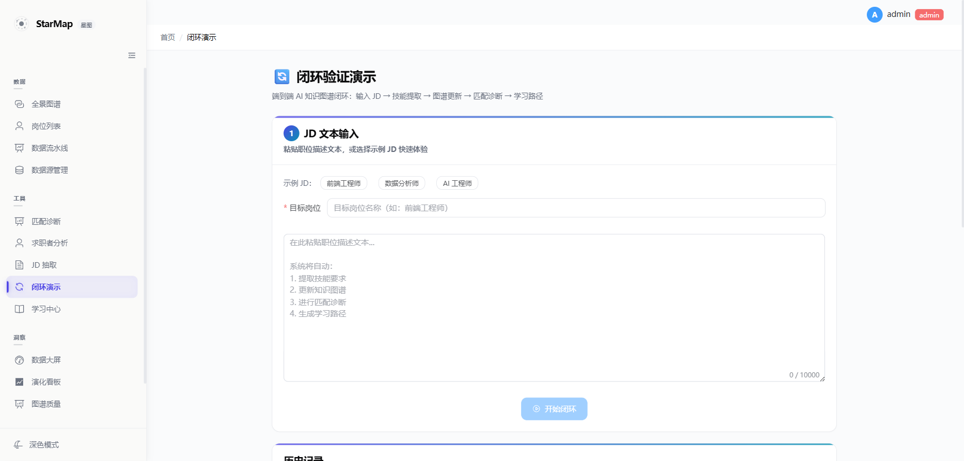
图 7-5 闭环演示：JD 输入→抽取→图谱→匹配全链路一键演示（真实界面）
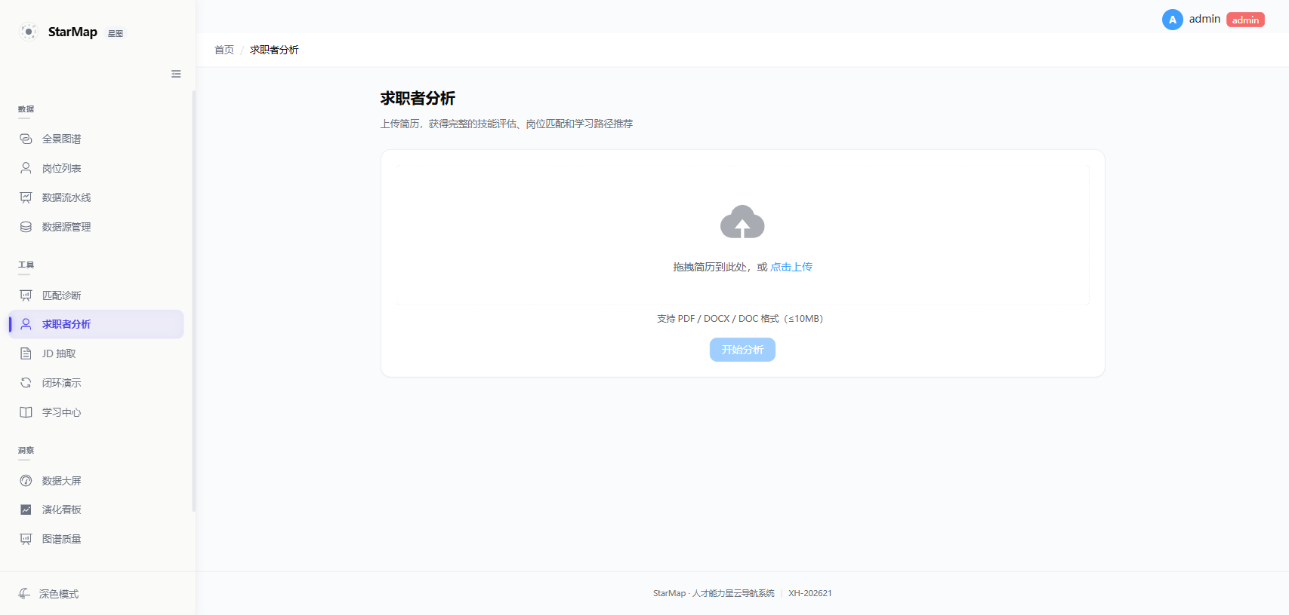
图 7-6 求职者分析（真实界面）
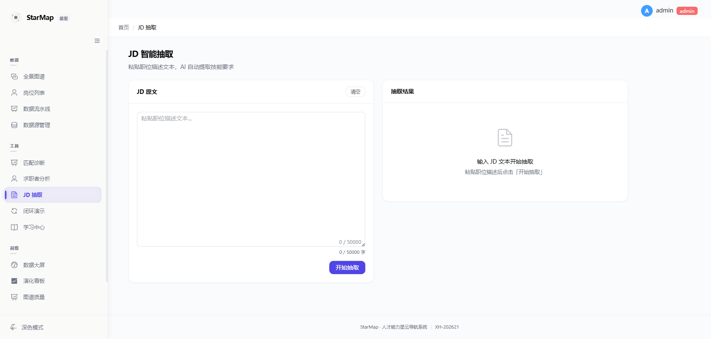
图 7-7 JD 抽取：文本→结构化技能抽取（真实界面）

八、附录：系统规格速查

8.1 功能模块与页面清单
模块 | 前端页面/路由 | 后端核心 | 说明
全景图谱 | /（首页） | /graph/overview + /graph/position | 2D/3D 图谱，按技术栈/级别/领域切换
岗位列表/详情 | /positions /position/:name | /positions /position/{name} | 938 岗位台账、五要素定义、能力演化 changelog
演化看板 | /evolution | /evolution/* | 新兴候选、能力通胀 CII、行业趋势、演化审核
匹配诊断 | /match | /match/* /resume/* | 简历解析、匹配评分、差距分析
学习中心 | /learning | /learning/* | 学习路径规划
管理后台 | /admin /dashboard | /admin/* /quality/* | 内容审核、数据源、图谱质量仪表盘
数据流水线 | /pipeline /datasources | /pipeline/* /datasource* | 采集流水线监控、数据源管理

8.2 关键技术规格
层级 | 技术选型 | 规格说明
前端 | Vue3 + TypeScript + Element Plus | 组件化单页应用，ECharts/Graph 可视化
后端 | Python 3.11 + FastAPI | REST API（/api/v1），异步 asyncpg
主数据库 | PostgreSQL 16 | 岗位/技能/关系/审计全量台账（SSOT）
图数据库 | Neo4j 5.x | 岗位-技能图谱节点与 REQUIRES 关系、时序快照
缓存/队列 | Redis 7 + Celery | 缓存、异步任务、定时调度（celery-beat）
大模型 | 阿里云 DashScope qwen-plus | JD/简历抽取、五要素生成、演化分析、路径生成
部署 | Docker Compose 7 服务 | frontend/backend/Neo4j/PG/Redis/celery-worker/beat
评测 | pytest + pytest-cov + vitest + Playwright | 3217 用例、覆盖率 75.00%（门禁 70%）、E2E 全流程

8.3 真实数据资产
数据资产 | 规模/位置 | 说明
岗位台账（PG） | 938 个岗位 | 全量含隐藏；图谱投影 466 个（data-quality 恒等式口径 465，两接口实时差 1 属正常）
技能节点（Neo4j） | 1275 个技能 | 含中英文名与画像
岗位-技能关系 | 2190 条 | REQUIRES（required/bonus 权重）
原始 JD 语料 | 1000+ 条 | 11 数据源持续采集（含 provenance）
五要素岗位定义 | 748+ 条 | 每日 04:00 自动补全
评测 golden set | 110 JD + 50 简历 + 432 匹配 | evaluation/ 目录，人工标注真值
测试数据交付 | 1 新岗位 + 1 既有岗位 | submission/test-data/，含输入输出示例

8.4 部署与复现指引
系统源码位于仓库 deploy/production 分支（GitHub），评审可按《软件模块部署说明》以 Docker Compose 一键启动 7 服务复现；公网演示环境可直接访问 https://47.120.60.10（登录 admin 账号）。三指标评测脚本（run_real_eval.py / run_resume_eval.py / run_match_baseline.py）与 golden set 均随源码交付，一键复现 quality_gate 门禁结果。

